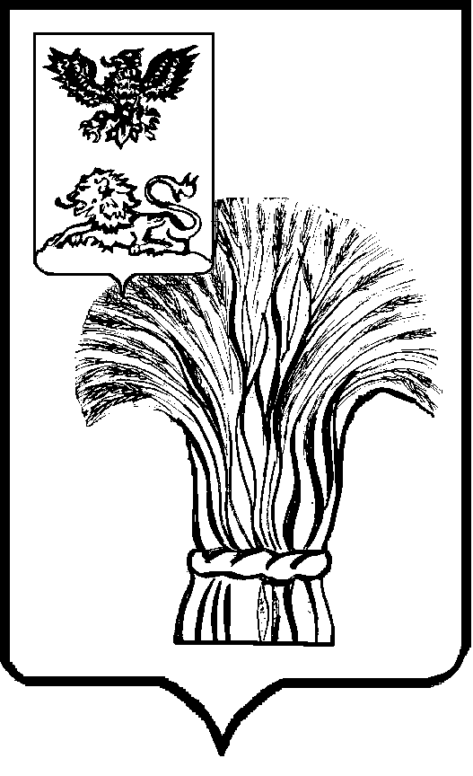

АДМИНИСТРАЦИЯ РОВЕНЬСКОГО РАЙОНА

БЕЛГОРОДСКОЙ ОБЛАСТИ

Ровеньки

**ПОСТАНОВЛЕНИЕ**

«25» апреля 2025 г. № 208

**О внесении изменений в постановление администрации Ровеньского района от 20.05.2014 года №387а «Об утверждении Правил передачи подарков, полученных муниципальными служащими Ровеньского района, в связи с протокольными мероприятиями, служебными командировками и другими официальными мероприятиями»**

В соответствии с частью 2 статьи 575 Гражданского кодекса Российской Федерации, пунктом 5 части 1 статьи 14 Федерального закона от 2 марта 2007 года №25-ФЗ «О муниципальной службе в Российской Федерации», Федеральным законом от 25 декабря 2008 года №273-ФЗ «О противодействии коррупции», Федеральным законом от 10 июля 2023 года №286-ФЗ «О внесении изменений в отдельные законодательные акты Российской Федерации», администрация Ровеньского района **постановляет:**

1. Внести в постановление администрации Ровеньского района от 20.05.2014 года №387а «Об утверждении Правил передачи подарков, полученных муниципальными служащими Ровеньского района, в связи с протокольными мероприятиями, служебными командировками и другими официальными мероприятиями», следующие изменения:

* 1. Пункт 12 Правил передачи подарков, полученных муниципальными служащими Ровеньского района, в связи с протокольными мероприятиями, служебными командировками и другими официальными мероприятиями дополнить вторым абзацем, следующего содержания:

«Муниципальный служащий освобождается от ответственности за неисполнение данных Правил, в случае, если обязанности были нарушены вследствие не зависящих от него обстоятельств, признанных таковыми в соответствии с частями 3-6 статьи 13 Федерального закона от 25 декабря 2008 года №273-ФЗ «О противодействии коррупции».

2. Контроль за исполнением настоящего постановления возложить на заместителя главы администрации Ровеньского района – руководителя аппарата администрации района Карпушина Ю.П.

**Глава администрации**

**Ровеньского района Т.В.Киричкова**